《安全评价报告信息公布表》
机构名称 | 重庆市安全生产科学研究有限公司 |  |  |  |  | 资质证号 |  |  |  | APJ-（渝）-001
委托单位 | 中国石油天然气股份有限公司重庆永川销售分公司
项目名称 | 中国石油天然气股份有限公司重庆永川销售分公司荣昌桑家坡南加油站安全现状评价报告
项目类别 | □预评价 ☑现状评价 □验收评价 □其他
所属业务类别 |  | 危化
安全评价过程控制情况
安全评价项目管理 | 项目组组长 |  |  |  | 技术负责人 |  |  |  |  |  | 过程控制负责人
安全评价项目管理 | 李伟 |  |  |  | 刘国勇 |  |  |  |  |  | 冯皓
编制过程 | 报告编制人 |  |  | 报告提交日期 |  |  |  | 报告审核人 |  |  |  | 报告审批人
编制过程 | 李伟 |  |  | 2020.11 |  |  |  | 蔡治勇 |  |  |  | 蔡治勇
姓 名 | 认定专业 |  | 安全评价师从业识别卡/证书编号 |  |  |  |  | 注册安全工程师  注册证号 |  |  |  |  | 是否专职
李伟 | 安全工程 |  | 1800000000201223/020783 |  |  |  |  | / |  |  |  |  | 是
刘文娟 | 电气工程及自动化 |  | 1700000000201153/019235 |  |  |  |  | 55130140332 |  |  |  |  | 是
林波 | 化工工艺 |  | S011053000110192/035615 |  |  |  |  | / |  |  |  |  | 是
王梅 | 电气 |  | S011053000110191/019244 |  |  |  |  | 55090076425 |  |  |  |  | 是
唐波 | 机械 |  | S011053000110192/003004 |  |  |  |  | / |  |  |  |  | 是
蔡治勇 | 安全工程、火工 |  | 0800000000102949/003832 |  |  |  |  | 55080052964 |  |  |  |  | 是
冯皓 | 化工机械 |  | 1600000000201291/019237 |  |  |  |  | 55130140330 |  |  |  |  | 是
刘国勇 | 化工、安全 |  | 1800000000100099/019324 |  |  |  |  | 55060013805 |  |  |  |  | 是
项目简介 | 中国石油天然气股份有限公司重庆永川销售分公司荣昌桑家坡南加油站（以下简称：桑家坡南加油站）位于重庆市荣昌区荣隆镇玉久村三社，占地面积6324㎡，建筑面积433.16㎡，站内设SF 50m3柴油罐1座、SF 30m3柴油罐1座、SF 30m3 92#汽油罐1座，SF 20m3 95#汽油罐1座，SF10m3尿素液承重罐一座，3台双枪尿素加注机、4台柴油双枪加油机、2台四枪加油机，属于三级加油站，主要经营92#、95#汽油及0#柴油。  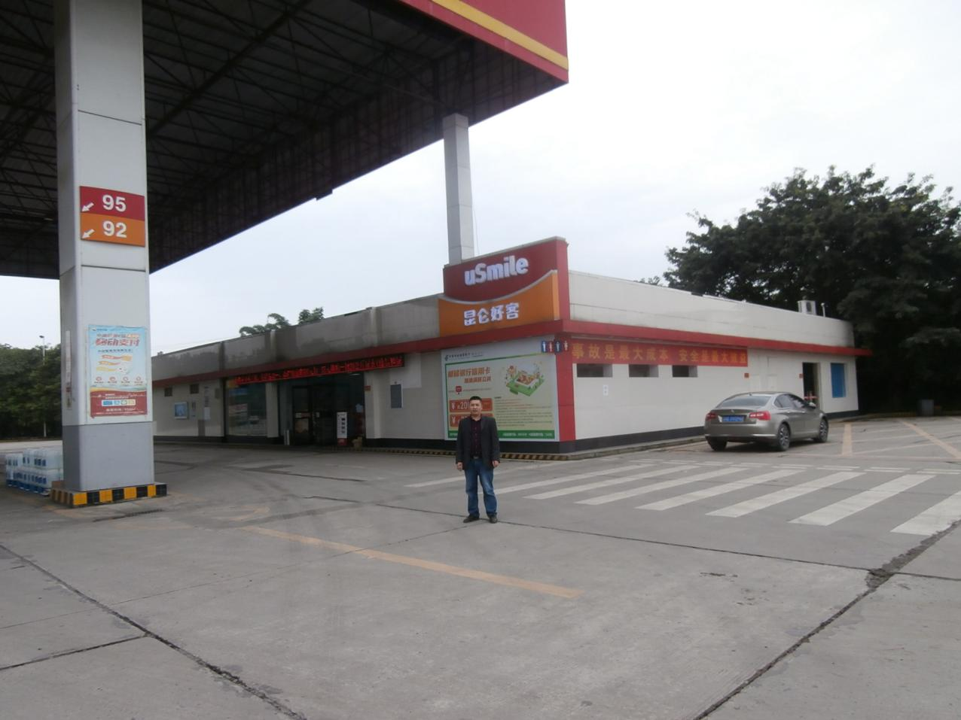
现场开展工作情况 | 勘验人员 |  | 勘验时间 |  |  |  | 勘验任务 |  | 勘验中的问题
现场开展工作情况 | 李伟 |  | 2020.10.16 |  |  |  | 现场检查 |  | 1配电间线路未穿管

